Biografi om Olav den hellige
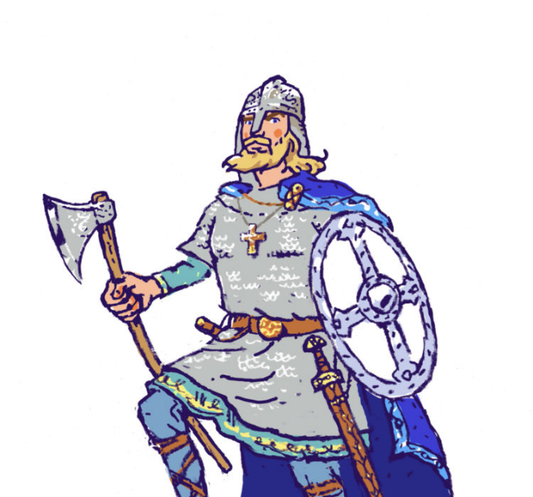

Biografi:
En persons livshistorie, fra fødsel til død. En biografi har søkelys på de viktigste begivenhetene og hendelsene i personens liv.

Du skal skrive biografi om Olav den hellige, ut ifra det du har lært om ham.
Tidsbruk: 1 krle-time, 1 samfunnsfagstime og 2 norsk timer + lekse.
Biografien skal inneholde:
Forside
Biografi av:
- Olav Haraldssons liv
- Slaget på Stiklestad
- Olav den hellige, og hans betydning for kristningen av Norge
- Ev. andre ting du synes er viktig om Olav
Bilder
Kilder

Forslag til hvordan biografien kan se ut i eksempelet.

Husk:
Åpne og lagre Word-fil i norskmappa di i OneDrive

Linjeavstand: 1,5
Skrifttype: Calibri eller Arial
Skriftstørrelse: 12
Overskrifter: 16
Underoverskrifter: 14

Topptekst:
Navn Klasse Tverrfaglig
Sidetall:
Nederst høyre hjørne, "1av2"

Tverrfaglig vurdering: Høy-middels-lav (se vurderingsskjema).

Biografien skal leveres i løpet av skoledagen torsdag 5. oktober. Du skal levere den i tre fag, samfunnsfag, krle og norsk, på It’s Learning.

